Anexa nr. 22
la Documentația standard nr._____

din “____” ________ 20___
Specificaţii tehnice

  [Acest tabel va fi completat de către ofertant în coloanele 2, 3, 4, 6, 7, iar de către autoritatea contractantă – în coloanele 1, 5,]
Procedura de achiziție: ________din_________
Obiectul achiziției: Achiziționarea Servomotoarelor electrice (REPETAT).
Nr. | Denumirea bunurilor/serviciilor | Denumirea modelului bunului/serviciului | Ţara de origine | Produ-cătorul | Specificarea tehnică deplină solicitată de către autoritatea contractantă | Specificarea tehnică deplină propusă de către ofertant | Standarde de referinţă
 | 1 | 2 | 3 | 4 | 5 | 6 | 7
 | Bunuri/servicii
 | LOTUL 1
LOT 1 | Servomotor electric pentru robinet de zonă cu bila “FantiniCosmi O33A 239V 50/60 Hz” |  |  |  | Conform Anexei nr.1  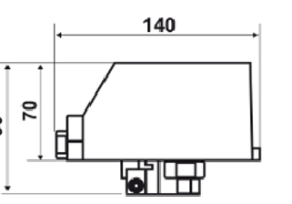
Semnat:_______________ Numele, Prenumele:_____________________________ În calitate de: ________________
Ofertantul: _______________________ Adresa: __________________________

